Виды проектов (классификация по Е. С. Полат)
- исследовательские;
- поисковые;
- творческие;
- ролевые;
- прикладные или практико-ориентированные;
- ознакомительно-ориентировочные.

Темы исследований/проектов (по А.И Савенкову)

- фантастические – темы, ориентированные на разработку несуществующих, фантастических объектов и явлений;
- эмпирические – темы, тесно связанные с практикой и предполагающие проведение собственных наблюдений и экспериментов;
- теоретические – темы, ориентированные на работу по изучению и обобщению фактов, материалов, содержащихся в разных теоретических источниках.
Опираясь на предложенные выше классификации, нами разработаны следующие этапы кейс-технологического проектирования: проблемно-целевой;

Таблица – Основные этапы кейс-технологического проектирования

Этапы работы | Критерии/показатели
- Ознакомительный | С помощью предложенного кейса (личностно-значимой ситуации, сопряжённой с реальной жизнью) необходим алгоритм действий:  - знакомство с кейсом (ситуацией);  - определение тематической области кейса;  - установление сферы изучения;  - обнаружение проблемы;  - 4. выявление темы.
- Организационный | 1. постановка цели;  2. определение объекта изучения;  3. выявление предмета изучения;  4. формулировка гипотезы;  5. определение задач;  6. определение источников информации;
- Методологический | 1. составление индивидуального плана;  2. определение методов работы;  3.установление сроков, в т.ч. промежуточной аттестации;
- Содержательный | 1. сбор информации о предмете проекта;  2. систематизация, обобщение и анализ полученных данных;  3. оформление результатов;  4. подведение итогов (отчёт, тезисы, доклад);
- Предзащитный | 1. проведение предварительной защиты проекта;  2. выявление недоработок;  3. устранение недостатков;
- Презентационный | 1. защита проекта;  2. ответы на вопросы;  3. выдвижение новых проблем исследования.

Схема КТП для педагога (по …………………….)
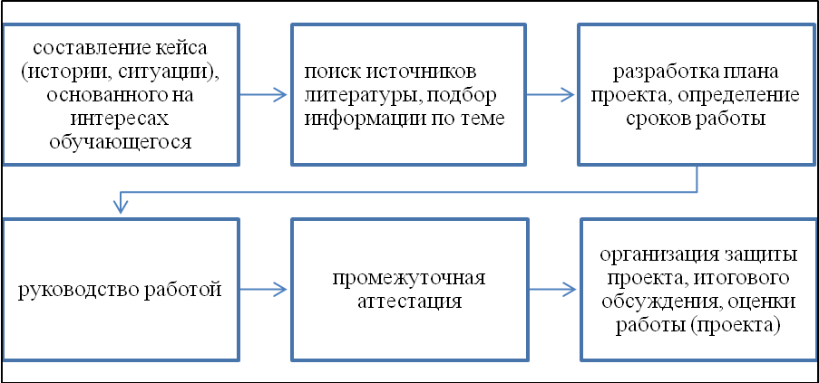
Схема КТП для обучающегося
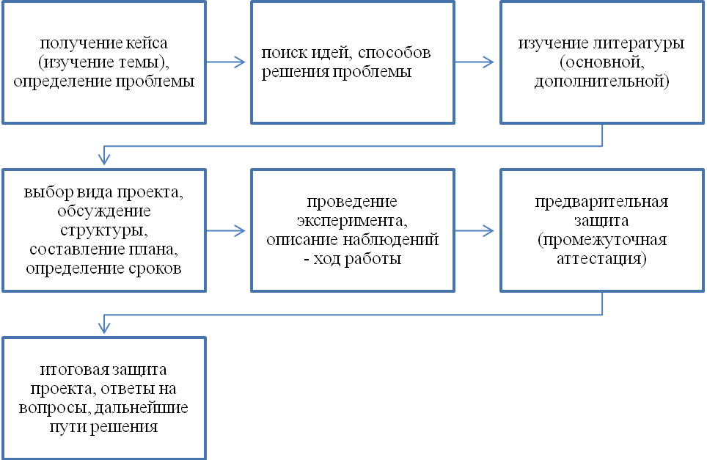

Советы исследователю по сбору материала для проекта/исследования
После выявления проблемы, определения темы и постановки цели/задач проекта необходимо перейти к содержанию работы, наполнению проекта фактами:
- подумать самостоятельно;
- спросить у других;
- посмотреть в книгах;
- посмотреть кино-, телепередачи по этой проблеме;
- посмотреть в сети Интернет;
- понаблюдать;
- провести эксперимент;
- сделать математические расчёты
Таблица … – Адаптационный алгоритм проектно-исследовательской
деятельности для обучающегося

Шаги работы над проектом | Содержание
- Знакомство с ситуацией | Рассмотреть (изучить) предложенную ситуацию (кейс), выявить противоречия, проблему, изучаемую область, выяснить, что нам известно по данному вопросу, а что предстоит исследовать, оценить ситуацию.
- Выбор темы | Определить тему своего будущего проекта/исследования в ходе дискуссии с педагогом, в беседе с заинтересованными лицами (родителями, педагогами допобразования и др.).
- Составление плана | Задача исследователя – получить как можно больше информации о предмете исследования, а для того, чтобы выполнить эту работу необходимо собрать сведения:  - подумать самостоятельно;  - спросить у других;  - посмотреть в книгах;  - посмотреть кино-, телепередачи по этой проблеме;  - посмотреть в сети Интернет;  - понаблюдать;  - провести эксперимент;  - сделать математические расчёты
- Сбор материла | Следовать по намеченному плану (п.3), фиксировать полученную информацию в блокнот, тетрадь и т.д.
- Обобщение полученных данных | Собранные сведения необходимо обобщить, проанализировать, классифицировать, сформулировать основные понятия, провести количественные вычисления и т.д.
- Оформление проекта | Облачение собранных обработанных данных в форму исследования: титульный лист, оглавление, основное содержание (глава 1, п.1.1, п.1.2 …, глава 2, п.2.1, п.2.2.), список используемой литературы, приложения.

Классификация тем проектов «Общие направления для исследований»
Живая природа | Человек | Общество | Культура | Земля | Вселенная | Наука | Техника | Экономика
- Зоология  - Ботаника  - Генетика  - Природопользование (сельское хозяйство) | - Происхождение человека  - Развитие человеческого организма  - Медицина  - Психология человека  - Деятельность  - Выдающиеся мыслители | - Цивилизация  - Государства и страны  - История  - Демография  - Государственные деятели | - Язык  - Религия  - Искусство  - Образование | - География  - Климат  - Строение Земли | - Галактики  - Солнце  - Звёзды  - Инопланетные цивилизации | - Математика  - Физика  - Химия  - Астрономия  - История науки | - Транспорт  - Промышленность  - Техническое конструирование и дизайн  - Строительство | - Финансы и производство  - Деньги и торговля  - Банки

Примерный перечень вопросов в ходе изучения темы, например:

Направление «Живая природа», область знаний «Зоология»:
- Где живёт?
- Чем питается?
- Основные особенности (тип животного, класс, отряд, семейство, род, вид).
- Поведение.
- Кто главные враги?
*Необходимо только конкретизировать тему исследования, например: медведи, жирафы, мухи т.д.

Направление «Человек», область знаний «выдающиеся мыслители», «Общество», область знаний «Государственные деятели»:
- Общая характеристика личности выдающегося человека.
- Где и когда родился?
- Характеристика обстановки, в которой рос (семья, окружение…).
- Где провел жизнь?
- Первые серьёзные работы.
- Основные достижения и результаты деятельности.
- Основные работы о нем.
- Как к нему относились современники?
- Как к нему относятся в наше время? (например: Леонардо да Винчи, Петр I, М. В. Ломоносов и др.)
Направление «Земля», область знаний «География. Крупнейшие озёра мира»
- Название крупнейших озёр.
- Их географическое положение.
- Климатические условия.
- Основные характеристики: размеры (площадь, глубина и др.), форма, пресные или соленые.
- Животный и растительный мир.
- Какие люди живут рядом, каков характер их хозяйственной деятельности.
- Характеристика экологической ситуации.
Направление «Вселенная», область знаний «Планеты солнечной системы»:
- Перечень планет.
- Происхождение названия.
- Общая характеристика каждой: размеры, удалённость от Земли, время обращения вокруг солнца, удалённость от Солнца.
- Исследования планеты людьми.
- Условия на планете.

Бланк оценивания члена жюри
№ | Название темы | ФИ автора проекта/  исследования | Критерии
 |  |  | Регулятивные результаты |  | Познавательные результаты |  | Коммуникативные результаты
 |  |  | Познавательная ценность темы | Структура и логика работы | Оригинальность и ценность собранного материала | Исследовательское мастерство | Язык и стиль изложения | Ответы на вопросы

